臺北市信義區西村里
113年第2次里鄰工作會報
會議資料



西村里辦公處 製

中華民國113年 7 月 1 日
里鄰工作會報 開會程序表

壹、主席致詞
貳、里辦公處工作報告
參、宣導事項
肆、討論事項
伍、臨時動議
陸、上級指導員講評
柒、主席結論
捌、散會

附註：(一)前項開會程序，主席得視實際需要增減或調整。
(二)前項開會時間以不超過90分鐘為原則，必要時由
主席徵求出席者過半數之同意延長之。
(三)請共同維持會場秩序，保持肅靜。
(四)發言請簡明扼要，每人1次以3分鐘為限。
113年西村里第2次里鄰工作會報各課室宣導資料
- 主席致詞(介紹與會來賓)
- 里辦公處工作報告
- 配合區公所辦理防颱、防災、藝文及全民體育等活動。
- 有關市政宣導，請各鄰長全力配合張貼宣導。
- 區公所辦理之各項活動需各里配合發動人員，感謝鄰長全力配合共襄盛舉。
- 為改善里內居住環境維護公共建設，提昇生活品質，遇有路燈損壞、水溝阻塞、路面坑洞、自來水管破裂等情況時，均隨時查報或直接商請有關單位加以修護，其他有礙市容或妨害公共安全之事項，請隨時向里辦公處反映。
- 目前本里113年下半年度暫定活動期程如下：10月4日舉辦國慶升旗、重陽晚會。
- 113年度上半年里鄰建設服務經費執行情形如附件。
- 各課室宣導事項
- 民政課
  - 2025雙北世界壯年運動會於2025年5月17至30日舉行，共有35種運動種類其中包含帕拉運動組別，年滿30歲無需選拔即可參賽，113年2月17日官網開放報名，等你一起和世界挑一場！2025雙北世壯運官方網站開放報名，參賽選手最多可選擇3運動種類範圍內，共計報名7項運動項目。2024年2月17日至6月17日第一階段早鳥報名者，報名費可享7折優惠；2024年6月18日至9月17日第二階段早鳥報名費8折優惠，2024年9月18日起則無報名折扣優惠。更多賽會訊息請參閱2025雙北世壯運官方網站。活動訊息請至官網報名查詢https://wmg2025.tw/
  - 113年臺北市交通安全年，請加強宣導「酒後不開車、開車找代駕！」「勿疲勞駕駛、分心看手機」、「機車、自行車不騎人行道」、「行人遵守交通規則、車輛禮讓行人」…等，里辦公處辦理各項活動、課程時請協助宣導交通安全之重要性，避免交通事故發生。
  - 萬安47號演習訂於113年7月23日下午1時30分至2時辦理，本次區里防空避難演練擇定演練地點為六張犁捷運站至黎平里敦南法拉利大樓(地下停車場)，暫定於7月15、17及19日預演。
  - 登革熱防治宣導：
- 有鑑於國內本土登革熱疫情嚴峻，又近期天氣炙熱多雨，雨後易孳生病媒蚊，增加登革熱疫情風險，為防範病媒蚊孳生，請協助加強以下防治工作：
- 於颱風或陣雨過後，儘速動員整頓鄰里環境，以防積水與病媒蚊孳生。
- 加強人員密集或流動性高等公共場所（如市場、商圈、夜市、觀光地區）環境巡檢及孳生源清除作業，並針對農園、田園城市、工程工地、空屋空地、高危點、山區步道等登革熱高風險場域強化孳生源清除與巡檢。
- 近期如舉辦活動，請加強周圍環境巡檢，倘發現積水容器，請儘速移除，避免孑孓孳生致蚊蟲叮咬參加活動民眾，提升登革熱傳播風險。
- 有關登革熱最新疫情與衛教資訊，請至衛生福利部疾病管制署全球資訊網(https://www.cdc.gov.tw）查閱。
  - 防詐六不原則：1.要求先匯款者，不要給！2.臉書無藍勾勾，不要點！3.網路交友借錢，不要信！4.穩賺不賠群組，不要加！5.收到不明簡訊，不要理！6.要求提供個資，不洩漏！認識詐騙手法，保護財產安全！遭遇詐騙洽詢相關事宜，可撥打165反詐騙諮詢專線諮詢、檢舉或報案。亦可利用165官方網站進行網路報案。全民共同打擊犯罪，預防詐騙！內政部警政署165全民防騙網址https://165.npa.gov.tw/#/
  - 面對來路不明的東西時，應把握「反毒防身5術」拒毒技巧：1.「直接拒絕」-勇敢向毒品說不。2.「遠離現場」-離開是非場所。3.「轉移話題」-轉移注意力。4.「自我解嘲」-幽默調侃拒絕；5.「友誼勸服」-給予關愛與建議，保護自身與他人健康，一起遠離毒害。防毒防身五錦囊：1.是非場所要遠離。2.反毒觀念要落實。3.健康休閒要培養4.抗壓自信要建立。5.親子關係要經營。若周遭家人及朋友疑似有藥物濫用的行為表徵：嗜睡、食慾不振、目光呆滯、步履不穩、體重急速下降，多話、躁動不安、沮喪、異常亢奮、喜怒無常。可撥打防毒危害防制中心諮詢專線0800-770-885尋求協助，及早至藥癮戒治機構尋求醫療協助，只要邁出治療第一步都不嫌晚。
  - 失智症（Dementia）不是正常的老化，而是一群症狀的組合（症候群），千萬不要忽略了就醫的重要性。因為失智症不單純只有記憶力的減退，還會影響到其他認知功能，包括有語言能力、空間感、計算力、判斷力、抽象思考能力、注意力等各方面的功能退化，同時可能出現干擾行為、個性改變、妄想或幻覺等症狀，這些症狀的嚴重程度足以影響其人際關係與工作能力，導致日常生活功能受阻無法正常運作。
  - 里民活動場所辦理之活動以公益非營利者為限，活動以提供里民集會、知能研習、小型健康休閒活動等靜態活動為主，場所之活動場次安排應由里辦公處召開里內會議協商定之，固定場所每週開放時間不得少於54小時，民政局及區公所得不定期查核場所使用情形。
  - 里民活動場所租金補助係以場所租金補助為限，不得做為其他業務使用。
  - 電腦伴唱機請使用合法授權之歌曲，勿自行灌錄來源不明或非經授權經銷商灌製之不合法歌曲；如發現電腦伴唱機內有不合法歌曲，仍應送原廠進行回復原廠設定。
  - 自107年1月1日起各里辦公處以里鄰活動名義申請使用區民活動中心，必須經里鄰會報決議通過，符合要件的活動始擁有僅繳水費及電費之優惠。各里如要租借區民活動中心，請於召開里鄰工作會報時，將租借區民活動中心納入討論事項、做成決議及紀錄，並記載活動名稱、活動時間及擬租借之區民活動中心(教室)名稱，或附課程表，如有異動請召開臨時會討論修改。要件如下：
- 審查里鄰活動項目：須合乎「臺北市各區推行睦鄰互助聯誼活動實施計畫」第4點第5項規範，即活動項目以康樂聯誼、趣味競賽、民俗技藝表演或競賽、園遊會、親子活動、鄉土藝術表演或競賽、體育活動、跳蚤市場等環保資源回收或環境清潔活動、技藝研習活動及其他能增進區民情感，公共利益之正當活動為原則。
- 里鄰工作會報決議通過：須依「臺北市里鄰長服務要點」第5點第1項規範，召開里鄰工作會報共同研議其他有關里鄰活動事項。
- 各里辦公處以里鄰活動名義申請使用區民活動中心，以「次分區所在地之區民活動中心」為原則；例外則由里辦公處敘明原委，由區公所核定後，方得使用次分區所在地以外之區民活動中心。
  - 由里辦公處以里鄰活動申請使用區民活動中心之班隊，請里幹事轉達各班隊下列注意事項：
- 申請時請檢附經里辦公處蓋印及里長簽章之申請書、里鄰工作會報會議紀錄影本等相關資料，且該活動經里鄰工作會報決議通過，符合里鄰活動要件始擁有僅繳水費及電費之優惠。
- 「區民活動中心場地許可使用申請書」之「申請單位及負責人姓名」須為里辦公處，「申請人姓名」須為里長，以利區公所審查。
- 未檢附前揭資料者將依一般租借辦理。
  - 本區共有12座區民活動中心各類教室提供租借，請協助週知里民有使用需求時，歡迎掃描QR CODE查詢相關資訊或電洽民政課區民活動中心租借承辦人，聯絡電話2723-9777分機310，本所將竭誠服務。
場地資訊、收費基準表，請掃描QR CODE連結。


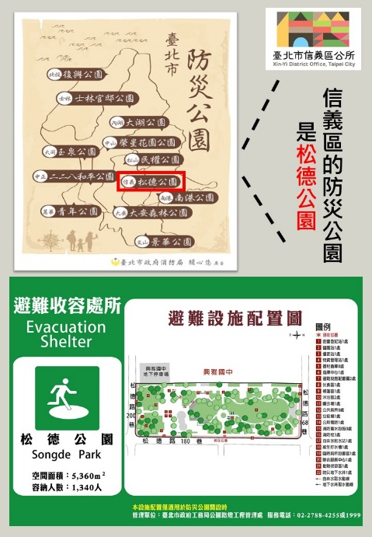
  - 信義區防災公園為「松德公園」，臺北市政府自民國88年921大地震後，即參考日本設置「防災公園」之理念，於本市選定具有開放空間及緊急救援道路之大型避難場所，民國90年完成12區防災公園設置，平時作為民眾休憩運動及教育之場所，倘若發生重大災變時則作為避難收容、救災作業整備、指揮及復原重建之要據點。

  - 安裝「臺北市行動防災APP」，讓您一手掌握災情動態：
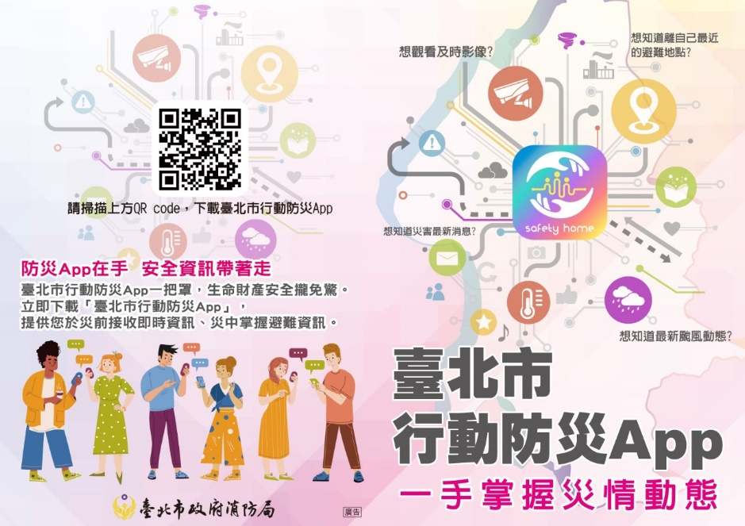
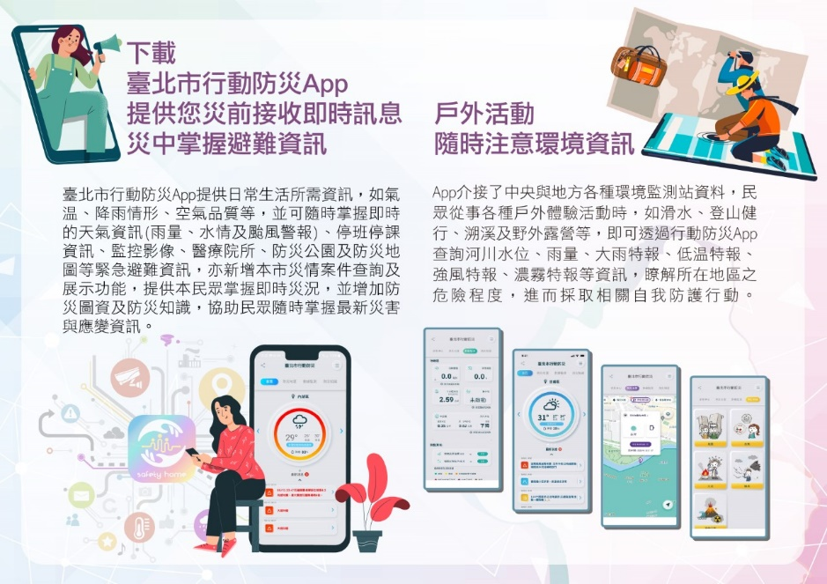
為加強並提供市民更多元的防災資訊取得管道，臺北市政府消防局建置了「臺北市行動防災APP」供智慧型手機使用，期使市民能一手掌握即時氣象（雨量、水情、颱風及即時影像等）及避難資訊（防災地圖），減少災害所造成之損失。
  - 維護居家安全請裝設住宅用火災警報器：
5層樓以下公寓住戶尚未領取住宅用火災警報器者，可持身分證等身分證明證件至各消防分隊（信義分隊、永吉分隊及莊敬分隊）領取1個住宅用火災警報器（1戶限1次）；至今本市已有275件住警器成功提醒住戶、避免傷亡案例，為保障生命財產安全，市民朋友應於家中寢室、廚房、走廊及樓梯安裝住警器，以提早發現火災，若接獲鄰居住家內住宅用火災警報器聲響，亦請協助撥打119報案。
  - 臺北防災立即go防災手冊：
為提升市民朋友對災害風險的認知，首先須改善溝通的方式，臺北市政府遂致力改善生硬無趣的宣導文宣，爰首創全國「臺北防災立即go」漫畫防災手冊，以手繪漫畫圖像，並搭配淺顯易懂的文字，讓民眾能以準確的方式學習防災知能，讓生硬的防救災知識，轉化為輕鬆易學的防災技能。
  - 保持居家環境良好通風以避免一氧化碳中毒。
  - 支持國防 熱愛國家 守護家園 全民參與。
  - 「推動社會安全網─強化社區支持系統」都市化造成人際網絡的改變、鄰里關係逐漸式微，透過人際關係的連結，讓社會更美好。
  - 請持續透過為民服務及里內相關會議、活動等管道加強宣導里內鄰長、巡守隊、志工、親朋好友及里民踴躍訂閱臺北市政府精準投遞平臺「里公布欄」，同時訂閱本區41個里，以提升本區訂閱率。
訂閱流程：先行使用手機下載LINE APP或掃描QR Code後，搜尋並加入「臺北市政府官方LINE」後，開啟介面→點選「訂閱市政消息」→點選「里公布欄」→依行政區、里別個別訂閱訊息→確認欲訂閱之行政區、里別訊息後，點選確認即可接收該里之市政宣導及活動相關訊息。
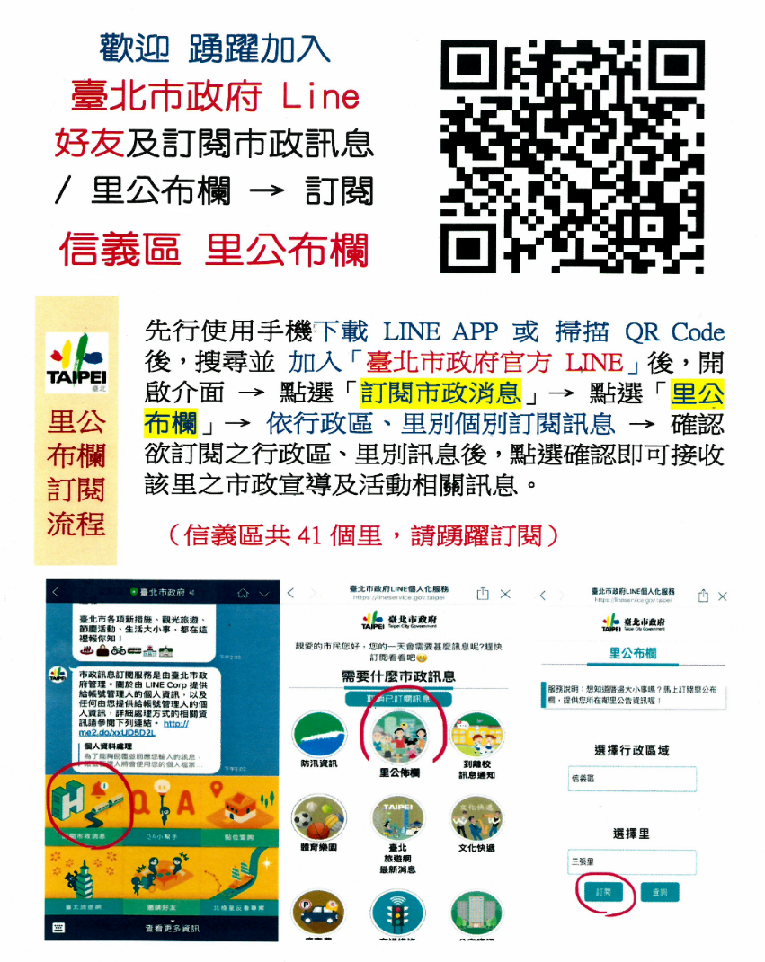
  - 自殺防治宣導：當人們說『對生活厭倦』、『沒有活下去的意義』時，這些說法常常會被聽的人否決，或甚至告訴他們其他更悲慘的例子。但是這些反應並不會對想自殺的人有所幫助。最重要的是要有效聆聽他們的想法。伸出援手或傾聽本身就能減少自殺者的絕望感。要跨過不信任、絕望和無助的鴻溝，給他們希望，讓他們相信事情會好轉。
- 社會課
  - 本市未立案長期照顧及老人安養機構，請協助通報：
為防範未立案長期照顧及老人安養機構違法營業或有業者未經許可擅自設立之違法情形，請里幹事、里鄰長若發現同一場所內，似有同時照顧多名長者(無論失能程度)、且無臺北市政府社會局核發之老人機構或臺北市政府衛生局核發之住宿式長照機構立案證書，可電話聯繫或傳真通報單(如附件)至臺北市政府社會局或衛生局（電話：社會局1999轉1673、衛生局1876；傳真號碼：02-27255179），俾進行查處。
  - 育兒津貼宣導：
- 育有未滿二歲兒童育兒津貼：
- 自112年1月起「育有未滿二歲兒童育兒津貼」領取資格取消排富規定。
- 兒童符合「育有未滿二歲兒童育兒津貼」領取資格，自111年8月起調高津貼金額：第1胎每人每月5,000元、第2胎每人每月6,000元、第3胎每人每月7,000元。
- 教育部補助地方政府發放二歲以上未滿五歲幼兒育兒津貼及五歲至入國民小學前幼兒就學補助：
- 自112年1月起「教育部補助地方政府發放二歲以上未滿五歲幼兒育兒津貼」領取資格取消排富規定。
- 自112年1月13日起「五歲至入國民小學前幼兒就學補助」取消兒童須就讀一般私立教保服務機構之規定，擴及至未就學之幼兒。
- 兒童符合「教育部補助地方政府發放二歲以上未滿五歲幼兒育兒津貼」領取資格，自111年8月起調高津貼金額：第1胎每人每月5,000元、第2胎每人每月6,000元、第3胎以上每人每月7,000元；111年7月29日新增「五歲至入國民小學前幼兒就學補助」，比照育兒津貼之補助額度。
  - 強化社會安全網-急難紓困實施方案宣導：
若有里內居民有急難且生活陷困欲申請急難紓困實施方案：
    - 協助確認急難事由及生活陷困(需審查家戶財產及所得)，急難事由可電洽社會課詢問。
    - 最近3個月內發生急難事由及生活陷困，同一事由以申請1次為限。
    - 執行、核定單位：
      - 社會福利服務中心、家庭暴力及性侵害防治中心、社區心理衛生中心、少年輔導委員會及學生輔導詢中心。
      - 居住地區公所。
    - 急難事由如下：
- 因家庭成員死亡、失蹤或罹患重傷病、失業或因其他原因無法工作，致家庭生活陷於困境者。
- 因經濟性因素致自殺通報個案。
- 因經濟性因素並經通報為脆弱家庭成員。
- 因遭家庭暴力、性侵害經通報或庇護安置，於緊急生活扶助金尚未核發期間，家庭生活陷於困境者。
- 經被通報家庭暴力事件、核發保護令或結束監護處分，因經濟因素致暫無居所，生活陷於困境者。
- 申請福利項目，於尚未核准期間，家庭生活陷於困境者。
- 其他因遭逢變故，致家庭生活陷於困境者。
  - 家暴、老人保護、兒少保護及高風險家庭宣導：
里幹事知悉里內有家暴、老人保護、兒少保護及高風險家庭案件。
    - 線上通報：請至「關懷e起來」(https://ecare.mohw.gov.tw)進行線上通報，家內有未成年子女目睹家庭暴力請於通報表註記。
    - 電話通報：臺北市家庭暴力暨性侵害防治中心(2361-5295分機226、傳真2361-5290)、臺北市政府社會局社工科(2720-6528)。
    - 若為緊急案件或有公共危險之虞等立即性危險，請直接撥打110報案，由警政機關勤務指揮中心啟動緊急救援機制，以掌握救援的時效性。
    - 涉有自殺防治案件，請併通報本市自殺防治中心(1999轉8858)。
  - 里鄰長身分加保(健保)須知：
為保障里鄰長的健保權益，有關里鄰長加保注意事項說明如下：
    - 被保險人(里鄰長)如有在公司行號或工、農、漁會投保者，則不得依里鄰長身分加保。(除非里鄰長是以眷屬身分依附加保，則可以選擇是否要轉出以里鄰長身分加保）。
    - 投保里鄰長保費112年1月1日起調整為681元，113年保費維持不變。投保第六類地區人口每人每月保費826元(眷屬亦同)。
    - 如投保公民營事業機構受僱者，按投保薪資核算保費。
    - 可透過里辦公處代辦加保，需提供：
本人(眷屬)身分證影本(或戶口名簿影本)，原投保單位健保轉出表。如有年滿20歲眷屬依附加保則需提供在學學生證。（洽詢電話：27239777轉404、405）。
  - 老人健保補助
    - 補助對象如下：
65-69歲之中低收入老人、其他符合下列各目規定之老人：
- 年滿65歲之老人、年滿55歲之原住民，設籍並實際居住本市滿1年者(最近1年內居住國內之時間合計滿183天)。
- 經稅捐稽徵機關核定之最近一年綜合所得總額合計未達申報標準或綜合所得稅稅率未達百分之二十者。申報老人為受扶養人之納稅義務人有上開情事者，亦同。
- 未獲政府機關健保自付額之全額補助者。
    - 補助額度：
每人每月至多補助826元(中央健康保險署第六類保險對象自付額)，低於826元者核實補助。
    - 申請恢復補助作業：因核定稅率或居住國內之時間不符補助資格，經社會局停止補助之受補助人，於符合補助資格後，得檢具相關證明文件向社會局申請恢復補助。申請恢復補助經審核通過後，自申請當月起恢復補助。
    - 相關資料上社會局網站查詢，或以電話直撥市民當家熱線 1999(外縣市27208889)轉6967，供民眾詢問。
  - 國民年金保險宣導：
國保保險費設有10年補繳期限，自108年3月31日起，國民年金保險費「10年補繳期限」陸續屆滿，屆滿後即無法補繳，將直接影響被保險人之國保年資與給付權益。如果經濟困難一時無力繳費，可向勞保局申請分期繳納欠費，或拆成多張以月為單位之小額繳款單分次計息補繳減輕負擔：
- 老年年金給付：曾經參加國民年金保險並依規定繳納保險費、累計保險年資的人，年滿65歲時都可以按月請領老年年金給付，並且領一輩子。
- 生育給付(100年7月1日施行)：在參加國民年金保險期間分娩或早產的女性被保險人，可以請生育給付。
- 身心障礙年金給付：在參加國民年金保險期間發生重度以上身心障礙事故且領有身心障礙手冊或證明，並經評估無工作能力的被保險人，可以請領身心障礙年金給付。
- 遺屬年金給付：被保險人有下列情形之一，且遺有符合請領資格的「當序遺屬」(指最前面順位的遺屬)時，可以請領遺屬年金：
- 參加國民年金保險期間死亡。
- 領取身心障礙年金或老年年金給付期間死亡。
- 年滿65歲未及請領老年年金給付前死亡。
- 喪葬給付：被保險人在參加國民年金保險期間（65歲前）死亡，負責支出殯葬費的人可以請領喪葬給付。
  - 113年臺北市重陽節敬老禮金宣導：113年度臺北市重陽節敬老禮金發放對象為設籍臺北市且至重陽節當天設籍已達3個月以上，於當年12月31日滿65至98歲長者每人發1500元，滿99歲者每人發新台幣1萬元及禮品，今年本市增加滙款之金融機構共計387間，匯款領取更方便，相關資訊請上臺北市政府社會局提出匯款申請，或洽各區公所。
- 經建課
  - 臺北市信義區公所防災沙包發放及回收作業說明
◎領取人 | 本市信義區之居民或機關團體(含一般民間團體、社區大樓管委會)均可領用。
◎出示證件 | 領取人身分證或駕照，證件之住址不在信義區公所行政區內之民眾，得加附租屋契約或里長證明等證明文件。
◎領取數量 | 原則每年每戶領用10包沙包、公寓大廈或工商行號領用30包、各里辦公處領用200包為上限。
◎領取地點 | 臺北市信義區福德街86號1樓警衛服務台(信義區行政中心)。
◎領取方式 | 執身分證明文件洽本行政中心1樓警衛服務臺填寫沙包領用表，並領取「沙包正確使用方式及保存方法」宣導單後即可至地下1樓(機車領取)、地下4樓(汽車領取)。
◎注意事項 | 1.領取沙包之民眾，請妥善保存做為災害防範備用，勿將沙包隨意棄置，避免影響市容觀瞻，任意丟棄致污染環境，將依廢棄物清理法處新臺幣1200至6000元罰鍰。  2.領取人自行保存沙包期間，若有沙袋破損，本所亦提供沙袋供民眾索取更換。
◎回收地點 | 可送回本所，破損或零散沙包可交由環保局清除。
◎聯繫電話 | (02)2723-9777分機109(1樓警衛服務台)
  - 臺北市鼓勵設置防水閘門（板） 113年度專案補助計畫
- 補助對象為本市曾有淹水紀錄之淹水戶、水災災害潛勢區域或有受災之虞之有居住事實一般合法建築物(含地下停車場)；惟下列對象之一者，不予補助：
- 依建築技術規則建築設計施工編4-1條規定，自民國100年7月1日以後申請建造執照之建築物者。
- 曾接受104年、106年、108年、109年、110年或111年度臺北市鼓勵設置防水閘門（板）補助計畫補助之對象。
- 公有建築物。
- 申請補助期限及額度：113年1月1日起至12月31日止，依區公所訪定市價全額補助。
- 設置防水閘門（板）補助規格項目如下：
- 地下室車道出入口為單車道者。
- 地下室車道出入口為雙車道以上者。
- 1樓出入口寬度1公尺(含)以下者。
- 1樓出入口寬度逾1公尺，2公尺(含)以下者。
- 1樓出入口寬度逾2公尺，3公尺(含)以下者。
- 1樓出入口寬度逾3公尺者。
- 合法住所於地下室且有獨立出入口於1樓者亦可申請，但應檢附建物謄本或使用執照影本足以證明該處所屬於住宅使用。
- 防水閘門(板)之材質以鋁合金或不鏽鋼為限。
- 一戶(或每一社區管理管委會)以補助2處為限。
  - 臺北市政府為加速推動都市更新，積極面對危險老舊建物更新課題，於112年3月7日起陸續推出「都更8箭臺北無限」政策，內容如下：臺北市政府為加速推動都市更新，積極面對危險老舊建物更新課題，於112年3月7日起陸續推出「都更8箭臺北無限」政策，內容如下：
- 第一箭「公辦降門檻」:為落實「降門檻」、「擴量能」政策目標，112年3月3日公告「公辦都7599專案計畫」，降低公辦都更受理門檻至75%，以「早進場、幫試算、助選屋」三大創新服務，協助民眾參與公辦都更。
- 第二箭「民辦法放寬」:為提供各項行政協助，加快都更進程，本府112年12月18日發布實施修訂本市都市更新自治條例(「單元及事業計畫全面併送」、「山坡地危險建物更新」、「放寬商業區都更案後院深度比」等法令)。
- 第三箭「審查速通關」:為加速審議程序，市府推出「都市更新 15專案」，審議時程150日，另外「權變小組提前進場」及「都市設計審議130快速通關專案」等方案，藉由提前審查及分流審查制度縮短行政時程。
- 第四箭「危老排障礙」:為加速推動危老重建以「擴大培植民間專業人力」、「放寬檢討審查項目」、「精簡程序提升效能」等面向，持續加速危老重建案件進程，預計縮短審查時間約6個月。
- 第五箭「電梯加碼辦」:本府112年4月7日公告電梯補助作業規範，電梯補助金額提高至300萬元；另配合增設電梯拆除部分一樓法定空地建物後修繕及整體美化者，補助比例提高至60%，113年3月4日修訂「113年度臺北市協助老舊建築物增設電梯補助」放寬申請資格，得選擇由管理委員會、管理負責人或單棟建築物選定代表人來申請補助。
- 第六箭「防災型都更專案」: 本府於113年3月28日公告發布實施「擬定臺北市防災型都市更新細部計畫案」，針對基地面積1,000平方公尺以上且範圍內合法建築物經評估ID值小於0.35或於耐震設計規範發布前（63年2月15日）領有使照之建築物，給予基準容積30%之危險建築容積獎勵，部分案件經都更審議會同意，容積獎勵上限得超過基準容積二倍，期以提高本市危險建築物重建誘因，鼓勵更新改建，達韌性城市及本市2050淨零排放政策目標。
- 第七箭「整宅專案計畫」: 112年10月3日公告實施「臺北市整建住宅專案計畫」，增加整宅都更誘因，並推出三大服務：「增容積」、「補利息」、「齊協力」即不論住戶選擇民辦都更或公辦都更，都可以申請。
- 第八箭「臺北市高氯離子混凝土建築物575專案計畫」: 推出「列管我就幫！」、「過半即進場！」兩大亮點服務，針對海砂屋重建機制新增「公辦都更」方式：
- 列管我就幫：只要是經本市列管須拆除重建的高氯離子混凝土建築物皆為專案協助對象。
- 過半即進場：都更意願整合超過 50%，不論基地大小，立即投入公辦都更資源，以專案方式提供建築及財務的快速試算。
- 兵役課
  - 113年83至93年次役男常備兵役軍事訓練入營時程申請須知
- 為瞭解役男可入營情形及配合國軍新兵訓練容量，規劃將役男入營緩急需求區分為「優先入營」、「未申請優先或延緩入營」及「延緩入營」3個入營服役時段，提供役男按個人規劃選擇，並各按徵集順序（1.出生年次、2.抽籤日期、3.籤號）分批安排役男入營服役，惟實際入營月份將會受各時段申請人數多寡、國防部訓練流路等因素影響。
- 統一採取網路申請方式辦理，於受理期間，至內政部役政司全球資訊網首頁/主題單元「役男入營時程申請系統」完成網路申請作業並取得申請序號。（網頁：https://www.ris.gov.tw/military-priorityEnlist/app/early/login）。
- 各時段入營先後順序及申請期間如下：
- 優先入營（※無須繳交證明文件、須經審查核准）：
- 受理期間：113年5月10日上午10時起至113年6月11日下午5時止。
- 放棄期間：113年5月10日上午10時起至113年9月30日下午5時止。
- 預判入營期間：陸軍、海軍艦艇兵、海軍陸戰隊、空軍：113年7月至113年9月。
- 未申請優先或延緩入營：
- 「優先入營」役男徵集完畢後，即接續徵集。
- 預判入營期間：
(A)陸軍：113年9月至113年12月。
(B)海軍艦艇兵、海軍陸戰隊、空軍：113年9月至113年11月。
- 延緩入營：
- 受理期間：
(A)陸軍：113年7月1日上午10時起至113年11月29日下午5時止。
(B)海軍艦艇兵、海軍陸戰隊及空軍：113年7月1日上 午10時起
至113年10月31日下午5時止。
- 放棄期間：
(A)陸軍：113年7月1日上午10時起至113年11月29日下午5時止。
(B)海軍艦艇兵、海軍陸戰隊及空軍：113年7月1日上 午10時起
至113年10月31日下午5時止。
- 預判入營期間：「優先入營」及「未申請優先或延緩入營」役男徵集完畢後，即接續徵集。
(A)陸軍：113年12月以後。
(B)海軍艦艇兵、海軍陸戰隊及空軍：113年11月以後。
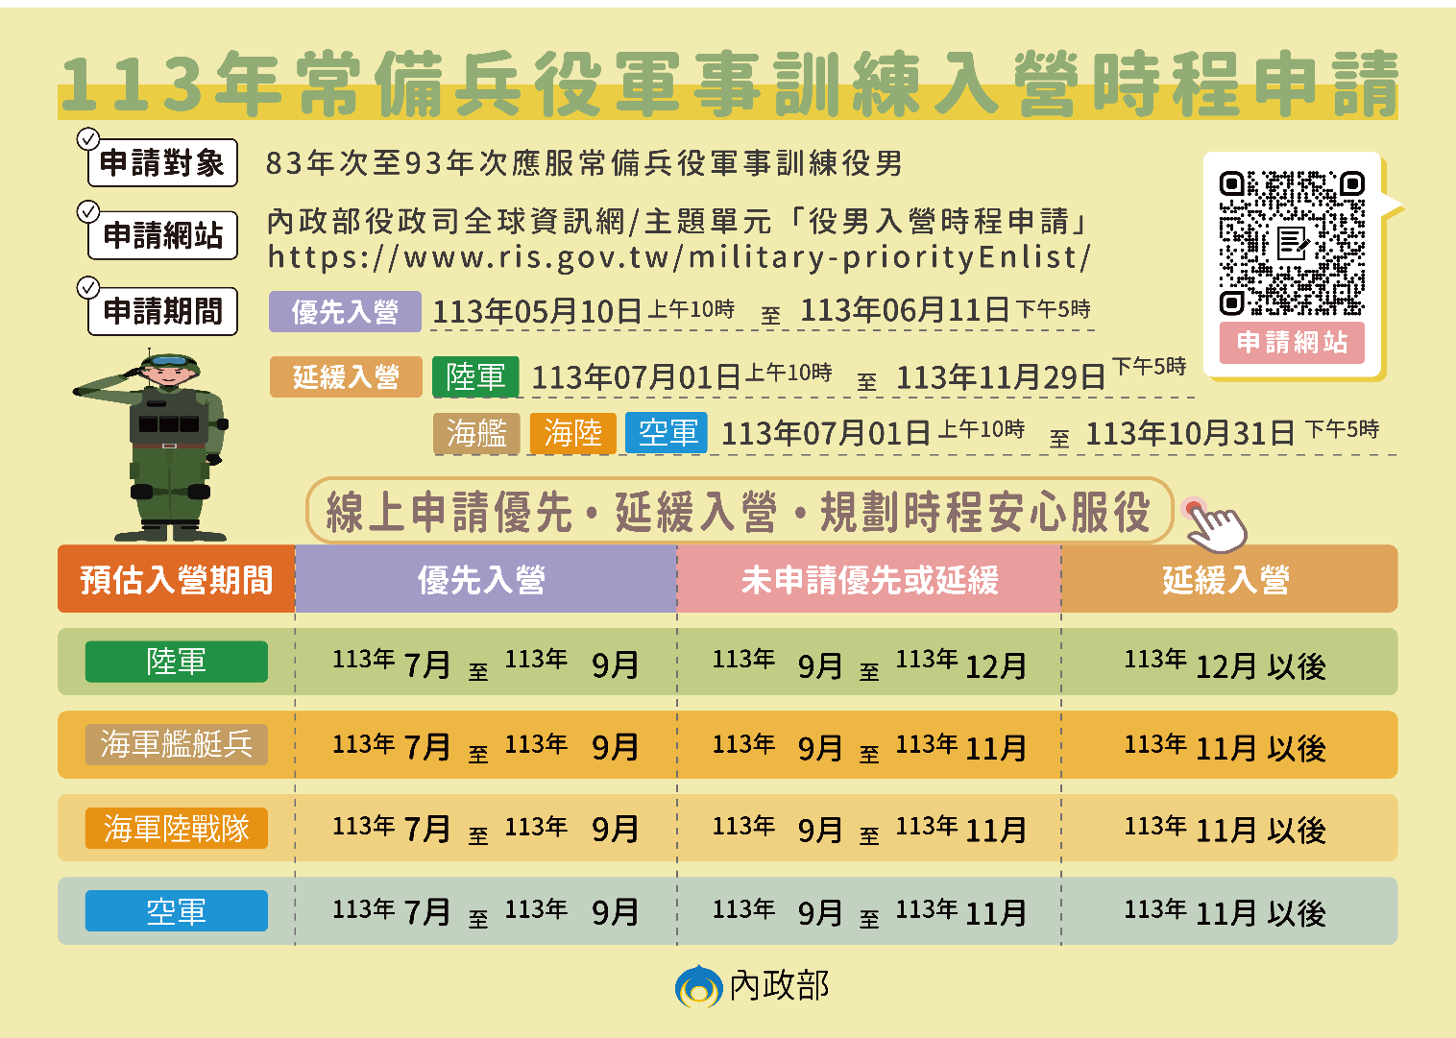
- 各時段預估入營期間如下表：
  - 113年度役男短期出境線上申請作業
    - 依役男出境處理辦法第四條第一項第七款規定申請出境，役男於網路系統申請出境經核准後，依下列規定辦理：
      - 作業事項：於網路系統申請出境者，得以電腦核准資料查驗，或以核發出境核准文件查驗，免蓋出國核准章。
      - 出境有效日期：一個月，期限內可多次出境。
      - 出境期限：最長不得逾四個月。
    - 前項役男出境，應於出境前三十日內提出申請。
    - 無法受理情形：
      - 經通知徵兵體檢處理。
      - 已列入梯次徵集對象。
      - 役男出境逾期返國者，不予受理其當年及次年出境之申請。
      - 役男已出境尚未返國前，不得申請再出境。
      - 役男出境，請於出境前3日至30日間提出申請，預計出境日期大於申請日期30日以上者，將不予受理。(例：役男預計113.5.1出境，請於113.4.1以後申請，過早申請者(如113.3.20)，系統將不予受理。)
    - 按步驟填完資料後，務必列印核准單(如下圖)，併同剩餘效期超過6個月的護照，供移民官查驗出國！(核准日起1個月內可多次使用)
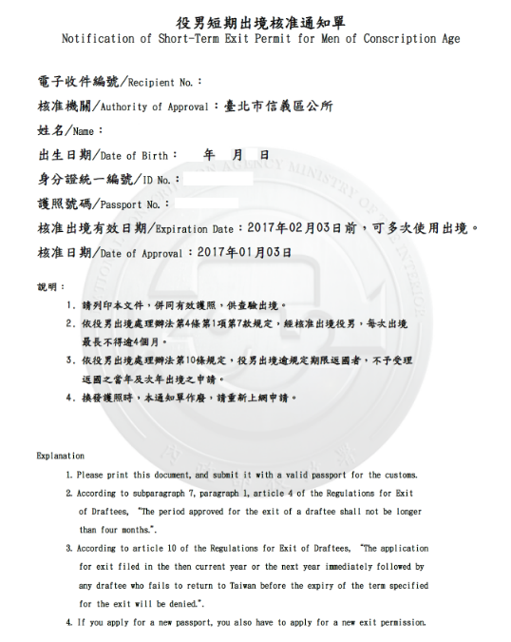
- 人文課
  - 請持續向民眾宣傳祭拜響應「香枝紙錢減量及集中燒」、「以米代金」政策，展現誠心的同時也兼顧環保。
  - 本府建置新住民專區網站（https://nit.taipei），計有中文、英文、越南文、印尼文、泰文、菲律賓文、柬埔寨文、緬甸文、日文版，共9國語言，加上兒童版共10個版本，內容建有認識臺北市、新住民美食報馬仔、港澳專區、學習篇、工作篇、國籍篇、生活篇、休閒篇、社會福利篇、衛生保健篇、多元文化篇、戶政法令及身分篇、成果專區、藝文專區、新二代教育專區、參與式預算專區、神遊臺北專區、穆斯林友善專區及2023臺灣燈會在臺北新住民燈區等19篇，提供新住民實用的生活資訊。
  - 本市設有萬華及士林新住民會館，提供新住民學習及情感交流園地，設有研習教室、舞蹈教室、電腦教室等空間，歡迎新住民朋友至市民服務大平臺-公有場地租借用網頁，搜尋「新住民會館」關鍵字後，依規定申請使用：申請者須為新住民或新住民相關團體，且新住民出席比例必須超過20%（需檢附學員名冊），或有關新住民文化分享活動（講師須為新住民並檢附活動相關資料）。
  - 本市各區公所皆有規劃開辦新住民生活成長營暨各類研習課程，歡迎新住民向區公所人文課新住民課程承辦人洽詢。
- 秘書室
- 為配合市府淨零排放減碳政策，有關里辦公處燃油機車應遲於2030年前全部汰換為電動機車，查本區五全里、敦厚里、嘉興里、廣居里及富台里公務機車為燃油機車，爾後汰舊換新僅能購置電動機車，以符市府規定。
- 調解會
  - 民眾遇有民事及刑事告訴乃論糾紛，歡迎至本區調解委員會聲請調解，調解成立經法院核定後與法院判決具有同一效力，對雙方當事人而言既省事又省錢，請多加利用。
  - 本區調解委員會亦辦理法律諮詢服務，聘請義務律師輪流於週一至週五上午9：30~11：30現場免費法律問題之諮詢解答（不含訴狀撰寫）（請於上午11：00前現場登記）。本區調解委員會服務電話：27239777轉608 王先生或611蕭秘書。
附件
臺北市未立案老人安養機構通報單
日期：
通報時間 | 年 月 日 |  |  | 通報來源 |  | □市民  □鄰里長  □里幹事
機構名稱 |  |  |  | 負責人
地址 | 臺北市 區 路（街） 段 巷 弄 號 樓
收容情形
（包括機構成立時間、規模、收容對象、人數…等）
通報單位 |  | 聯絡人 |  |  | 聯絡電話

受理單位：臺北市政府社會局老人福利科 李先生
電 話：02-27208889轉6966
傳真電話：02-2725517

臺北市信義區西村里113上半年度「里鄰建設服務經費」辦理情形公告表
附件八
填表日期：113年6月17日 填表人：里長 馬念慈
里幹事 鄭伊恬
項次 | 案件來源 | 辦理項目及內容 | 使用金額 | 完成日期 | 效益說明 | 備註
三 | 守望相助工作 | 守望相助隊裝備購置。 | 42550元 | 113.04.31 | 提高巡守隊  服務品質。
三 | 守望相助工作 | - Gogoro電池月租費  (一年)$6348元  - Gogoro強制險$658元 | 7006 元 | 113.04.31 | 提高服務品質  。
九 | 里辦公處辦公機具之購置或租用 | 里辦公處辦公機具(印表機)  之購置。 | 4988元 | 113.04.31 | 提昇為民服務  機能。 | 燦坤
一 | 防火巷之整頓清理 | 環境清潔材料(蟑螂藥) 之購  置。 | 28000元 | 113.04.31 | 維護里內衛生  。 | 中西化學工業股份有限公司

肆、討論事項：
（一）提案人：西村里辦公處
案 由：請討論本里113年度補助里鄰建設經費（30萬元）如何運用。
說 明：
補助里鄰建設經費，依規定用於本里1.防火巷之整頓清理2.其他里內公共區域認養之必要支出3.守望相助工作4.鄰里公園之清潔維護5.活動中心、里民活動場所各項設施之購置及維修；里民活動場所公共意外責任險6.里內巷弄簡易照明設施7.巷道或水溝之維修8.里鄰資迅電腦化相關設備之設置、升級及維修零件耗材等9.里辦公處辦公機具之購置或租用10.為民服務設施之購置、租用及維修11.里內防疫、保健、防災救災器材之購置或租用及其他小型零星工程或公共設施12.辦理節慶、公益、環保等相關活動13.志工相關費用。請討論。
辦 法：依上述規定里鄰基層建設經費申請並授權里辦公處辦理。
決 議：
（二）提案人：西村里辦公處
案 由：研商本里113年度鄰長自強活動如何辦理？請討論。
說 明：
- 每年區公所補助每位鄰長辦理自強活動，可辦理旅遊、登山等活動。
- 經費核銷係依實際出席鄰長人數核實發放，鄰長如不克參加時，可由年滿20歲家屬或眷屬代理之，並填寫『代理出席同意書』，交付區公所備查，請大家踴躍參加。
請討論。
辦 法：經本會議議決通過後授權里長、里辦公處辦理。
決 議：
（三）提案人：西村里辦公處
案 由：里辦公處以113年度里鄰活動名義申請使用區民活動
中心案，方可適用得僅繳水費及電費（含冷氣）之
規定，提請討論。
說 明：依據臺北市政府民政局107年1月1日始辦理。里鄰活 動項目須合乎「臺北市各區推行睦鄰互助聯誼活動實施計畫」第4點第5項規範，即活動項目以康樂聯誼、趣味競賽、民俗技藝表演或競賽、園遊會、親子活動、鄉土藝術表演或競賽、體育活動、跳蚤市場等環保資源回收或環境清潔活動、技藝研習活動、其他能增進居民情感、公眾利益之正當活動，請討論。
辦 法：經本會議議決通過後授權里長、里辦公處辦理。
決 議：
伍、臨時動議：
陸、上級指導員講評：
柒、主席結論：
捌、散會

